Nie było Cię w domu, kiedy dostarczono przesyłkę? To żaden problem!
Twój samochód może być idealnym miejscem odbioru.

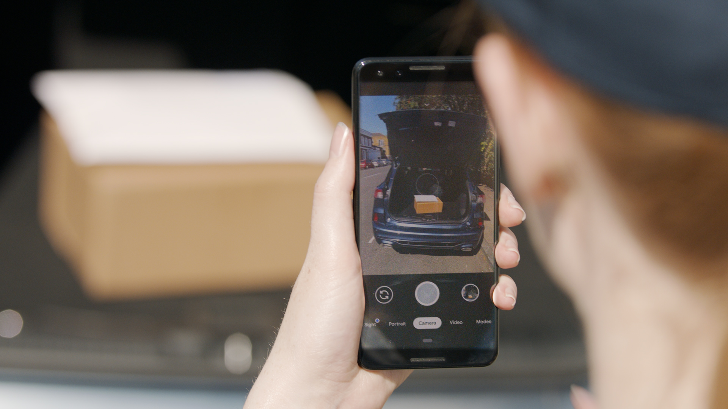
Doręczyciele będą mogli wkrótce zostawiać paczki w Twoim samochodzie

Wracamy do miejsc pracy, może się więc okazać, że przegapimy odbiór przesyłki wysłanej pod adres domowy. Jednak nawet ci, którzy nadal pracują w domu, nie muszą przerywać rozmowy konferencyjnej, aby odebrać przesyłkę od kuriera.

Ford i Hermes UK opracowały rozwiązanie problemów związanych z dynamicznym rozwojem zakupów internetowych i pomogły w szukaniu przez firmy logistyczne bardziej efektywnych i bezpiecznych sposobów dostaw. ¹ Czemu nie dostarczyć paczki do samochodu, gdzie bezpieczna i sucha trafi w Twoje ręce w dogodnym dla Ciebie czasie?

Pilotażowy projekt Bezpieczna dostawa do pojazdu (Secure Delivery to Vehicle), uruchomiony w tym miesiącu w wybranych regionach Wielkiej Brytanii, umożliwi dostarczanie paczek bezpośrednio do pojazdów parkujących w pobliżu adresu kierowcy. ² System przyczynia się również do przyspieszenia doręczeń, ponieważ nie wymaga od kurierów pukania do drzwi, wchodzenia po schodach, czy szukania sąsiada, który odbierze przesyłkę, gdy adresata nie ma w domu.

Dostawa do pojazdu jest oferowana klientom korzystającym z aplikacji FordPass, co poszerza zakres usług pojazdów skomunikowanych, dostępnych już za pośrednictwem aplikacji.³ Nie wiąże się to z żadnymi dodatkowymi kosztami, a gwarantuje spełnienie rygorów dystansu w czasie pandemii. ⁴ Ford i Hermes UK liczą na to, że w miarę rozwoju projektu pilotażowego uda się zwiększyć liczbę chętnych i rozszerzyć jego zakres, np. oferując zwroty przesyłek za pośrednictwem pojazdu i umożliwiając dostawy do samochodów parkujących pod innymi adresami, np. pracy klienta.

Jak to funkcjonuje

Podczas zakupów u wybranych sprzedawców detalicznych, którzy biorą udział w programie pilotażowym, standardową opcją wysyłki będzie „dostawa do samochodu”, wraz z podaniem szczegółów dotyczących lokalizacji pojazdu. Jeśli klient sobie tego zażyczy, będzie mógł również otrzymać przesyłkę do domu.

Gdy doręczyciel znajduje się bliżej niż 300 metrów od miejsca przeznaczenia, w aplikacji Hermes wyświetlana jest dokładna lokalizacja pojazdu klienta. W promieniu 50 metrów kurier skanuje kod kreskowy na paczce klienta, aby stworzyć jednorazowy token, odblokowujący pojazd. Dzięki niemu może odryglować bagażnik i pozostawić tam bezpiecznie przesyłkę. ⁵

Aby zapewnić bezpieczeństwo samochodu i przesyłki, kurier powinien zaryglować pojazd przed przejściem do następnego punktu odbioru, jeśli jednak tego nie zrobi, zamki ryglują się automatycznie w ustalonym czasie.

Lokalizowanie pojazdu, zdalne otwieranie i ryglowanie zamków jest możliwe dzięki uprawnieniom nadanym przez adresata przesyłki za pośrednictwem aplikacji FordPass. ³ Jeśli samochód nie znajduje się w promieniu 300 metrów od wybranego adresu dostawy, przesyłka jest dostarczana pod adres domowy odbiorcy. Dotyczy to również paczek, które są zbyt duże, aby zmieścić się w pojeździe.

Sprawniejsze i bezpieczniejsze dostawy

Pilotażowy projekt Bezpieczna dostawa do pojazdu to tylko jeden z przykładów współpracy firm Ford i Hermes, służącej usprawnieniu dostaw. Obie firmy wprowadzają pilotażowo nowe, inteligentne oprogramowanie, które koordynuje pracę pieszych kurierów z tradycyjnymi dostawami samochodowymi. Powinno to poprawić terminowość dostaw paczek do miast i wpłynąć korzystnie na środowisko. Firmy uruchomiły również nowy program badań nad pojazdami autonomicznymi, prowadzony we współpracy z klientami. Projekt ma pomóc europejskim przedsiębiorcom poznać korzyści, które takie pojazdy mogą przynieść ich firmom.

Cytaty

„Wspólnie z firmą Hermes poszukujemy bezpieczniejszych i sprawniejszych sposobów dostarczania przesyłek, aby sprostać rosnącym wymaganiom, wynikającym z popularności zakupów w Internecie. Przekształcenie pojazdu w punkt dostawy jest niezwykle wygodne dla odbiorcy przesyłki. Zapewnia kontrolę nad jej odbiorem w wygodnym miejscu i czasie.”

Mark Harvey, dyrektor ds. łączności dla przedsiębiorstw w Ford of Europe

„Angażujemy się w poszukiwanie innowacyjnych metod dostaw, które zapewnią naszym odbiorcom finalnym jak największą wygodę, a rozpoczęcie projektu pilotażowego było dla nas bardzo ważne, ponieważ widzimy w nim ogromny potencjał. Nowa metoda dostarczania przesyłek wpisuje się w istniejące rozwiązania, takie jak dostawa do domu, pod inny adres, do biura lub do punktu Hermes ParcelShop lub Locker, stanowiąc jednocześnie uzupełnienie naszych bieżących działań, związanych z bezpiecznymi dostawami bezkontaktowymi, które wymusiła pandemia.”

Lynsey Aston, szefowa działu produktów, innowacji i wdrożeń w Hermes UK

Informacje dla wydawcy

¹ W samej Wielkiej Brytanii e-commerce stanowi obecnie 30 proc. sprzedaży detalicznej i notuje wzrost od roku 2019, kiedy sprzedaż internetowa stanowiła nieco ponad 20 proc. (https://hostingdata.co.uk/online-shopping-statistics-uk/). W niedawnym badaniu, 86 procent Europejczyków stwierdziło, że po pandemii będą wciąż kupować przez Internet („Ecommerce Delivery Benchmark Report 2021", https://info.metapack.com/rs/700-ZMT-762/images/Ecommerce%20Delivery%20Benchmark%20Report%202021.pdf).

² Usługa nie jest obecnie dostępna dla parkingów wielopoziomowych lub parkingów zamykanych bramą.

³ Do pobrania jest aplikacja FordPass Pro, kompatybilna z wybranymi systemami operacyjnymi smartfonów. Transfer wiadomości i danych może być obciążony dodatkowymi opłatami. Aplikacja umożliwia zdalne sprawdzanie stanu pojazdu, poziomu paliwa i zasięgu, a także blokowanie i odblokowywanie drzwi.

⁴ Ford i Hermes zalecają, aby odbiorcy zawsze po kontakcie z przesyłką dokładnie myli ręce. Wirusy chorób zakaźnych, m.in. koronawirus, potrafią przetrwać na kartonowych powierzchniach przesyłki do 24 godzin, a na plastiku do 72 godzin. (https://www.sciencedaily.com/releases/2020/03/200320192755.htm)

⁵ Kurier jest jedyną osobą, która może odblokować pojazd i może to zrobić wyłącznie za pomocą jednorazowego tokena w aplikacji Hermes.

Kontakt: | Mariusz Jasiński
 | Ford Polska Sp. z o.o.
 | (22) 6086815
mjasinsk@ford.com

